**Parte I [7 puntos]**

Consideren las siguientes fórmulas:

$∃_{\min{5}}x(Fx∨Hx)$

$¬∃x\left(\left(Fx∨Hx\right)∧Gx\right)$

$∃_{\max{4}}x\left(¬Fx∧¬Hx\right)$

$∃_{2}x(Fx∧¬Hx)$

$∃_{1}x(Fx∧Hx)$

A continuación, desarrollen los siguientes ítems:

1. Elaboren una estructura $U$ que sea modelo 1-5 conjuntamente. Basta con consignar el modelo, no es necesario consignar los cálculos que lo demuestren.

$$U: \{a,b,c,d,e\}$$

$a$: $\{a\}$

$b$: $\{b\}$

$c$: $\{c\}$

$d$: $\{d\}$

$e$: $\{e\}$

$F$: $\{a,b,c\}$

$G$: $∅$

$H$: $\left\{c,d,e\right\}$

1. Elaboren el diagrama de Venn para expresar todos los modelos posibles de 1-5. A continuación. Detallen la siguiente información:
   1. ¿Cuántos objetos debe tener como mínimo el universo? ¿Cuántos puede tener como máximo? Mínimo 5/ Máximo 9
   2. ¿Cuántos objetos como mínimo deben pertenecer a $H$ pero no a $F$? ¿Cuántos como máximo pueden pertenecer a $H$ pero no a $F$? Mínimo 2/ Máximo infinito
   3. ¿Cuántos objetos como mínimo deben pertenecer a $G$? ¿Cuántos pueden pertenecer a $G$ como máximo? Mínimo 0 / Máximo 4.

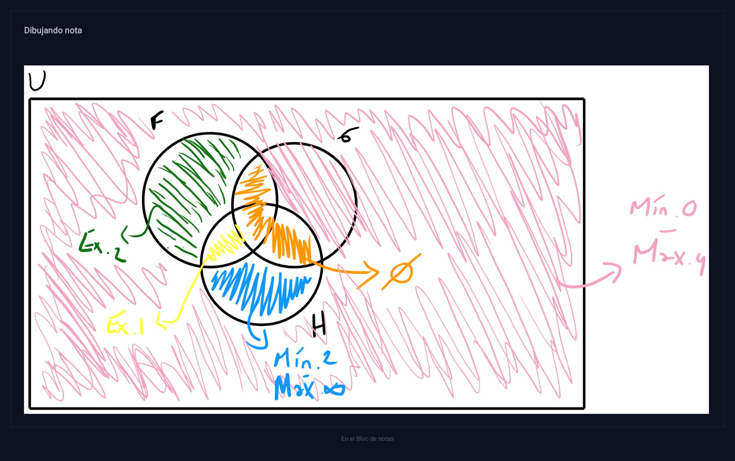

**Parte II [7 puntos]**

Consideren la siguiente información sobre los objetos de un universo:

1. Como máximo tres pertenecen a F y G a la vez.
2. Como mínimo dos que son F o H pertenecen a G.
3. Exactamente uno es F y H a la vez.
4. Para todos sucede que, si son H y no F, entonces son no G.
5. Al menos uno que pertenece a H es G.
6. Todos los G son J.
7. Todos los J son G.

A continuación, desarrollen los siguientes ítems:

* 1. Expresen las oraciones 1-7 en fórmulas de LPO.

1. $∃_{\max{3}}x(Fx∧Gx)$

2.

3.

4.

5.

6.

7.

* 1. Detallen la siguiente información sobre todos los modelos posibles de 1-7:

1. ¿Cuántos objetos como mínimo deben pertenecer a J? ¿Cuántos objetos como máximo pueden pertenecer a J? Como mínimo 2 / Como máximo infinito
2. ¿Algún objeto debe pertenecer a J, F y H a la vez? Exactamente 1
3. ¿Algún objeto debe pertenecer a F y J, pero no a H? Mínimo 1 (y máximo 2)
4. ¿Algún objeto debe pertenecer a F y H, pero no a J? No, 0.

No era necesario consignar el siguiente diagrama. Pero de él se extraen las respuestas con mayor facilidad.

**Parte III [6 puntos]**

Determinen si el siguiente argumento es válido o inválido a través de un árbol semántico. De ser inválido, deben consignar un contraejemplo a partir de una rama abierta.

$$∀x\left(\left(Gx∧Kx\right)≡Hx\right),∃x¬\left(Gx∨Kx\right),∃x\left(Gx∧Kx\right)∴\left(∃xHx∧∃x¬Hx\right)$$

Hipótesis: El argumento es inválido:

1. V $∀x\left(\left(Gx∧Kx\right)≡Hx\right)$
2. V $∃x¬\left(Gx∨Kx\right)$
3. V $∃x\left(Gx∧Kx\right)$
4. F $\left(∃xHx∧∃x¬Hx\right)$
5. V $¬\left(Ga∨Ka\right)$ [marca $a$] [2]
6. V $\left(Gb∧Kb\right)$ [marca $b$] [3]
7. V $Gb$ [6]
8. V $Kb$ [6]
9. F $\left(Ga∨Ka\right)$ [5]
10. F $Ga$ [9]
11. F [9]
12. V [1]
13. V [1]

14. V [12] 16. F [12]

15. V [12] 17. F [12]

18. V [14]

**X [10, 18]** 18. V [13] 20. F [13]

19. V [13] 21. F [13]

22. F [4] 23. F [4] 27. F [16] 28. F [16]

24. F [22] 25. F $¬Ha$ [23]  **X [7, 27] X [8, 28]**

**X [19, 24]**  26. V $Ha$ [ 25]

**X [17, 26]**

Todas las ramas se cierran. Se rechaza la hipótesis. El argumento es válido.